Кирпич керамический

ВНИМАНИЕ: цены указаны с учётом доставки до объекта, упаковки и поддонов!
При доставке манипулятором разгрузка на объекте осуществляется БЕСПЛАТНО.

№ | фото | цвет | размер | вес | марка | производитель | количество на поддоне | кол-во при доставке автомобилем 20т/ шт | цена за шт. авт. | примечание
 |  |  |  |  |  |  |  | кол-во при доставке манипулятором/шт | цена за шт. манип.
Кирпич керамический лицевой
одинарный
1 | 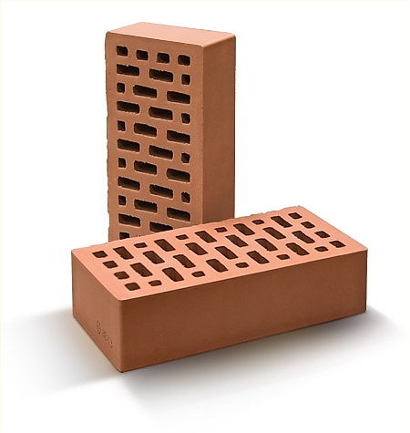 | красный | одинарный | 2,3 | М-150-200 F100 | ВВКЗ | 480 | 9600, 10080, 10560 | 8,90
 |  |  |  |  |  |  |  | 5760 | 10,30 | разгрузка бесплатно
2 | 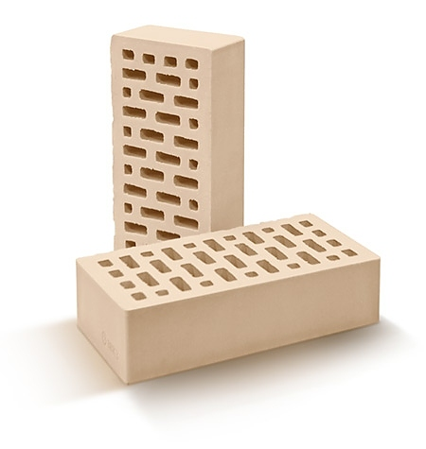 | жемчуг | одинарный | 2,3 | М-150-200 F100 | ВВКЗ | 480 | 9600, 10080, 10560 | 20,80
 |  |  |  |  |  |  |  | 5760 | 22,00 | разгрузка бесплатно
3 | 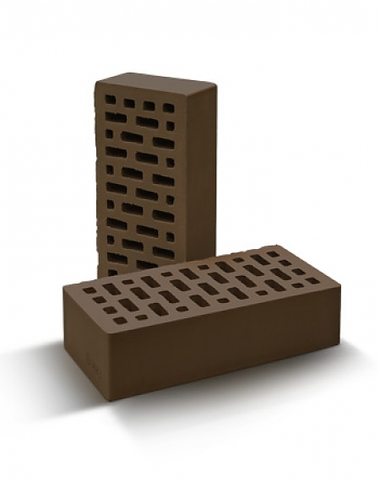 | шоколад | одинарный | 2,3 | М-150-200 F100 | ВВКЗ | 480 | 9600, 10080, 10560 | 17,30
 |  |  |  |  |  |  |  | 5760 | 18,60 | разгрузка бесплатно
4 | 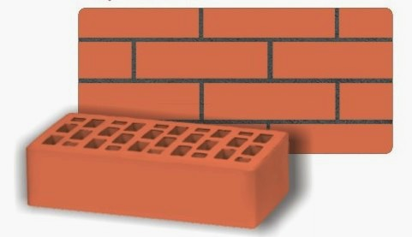 | красный | одинарный | 2,3 | М-150  ГОСТ 530-2012 | Воротынск | 480 | 8640 | 12,00
 |  |  |  |  |  |  |  | 5760 | 14,00 | разгрузка бесплатно
5 | 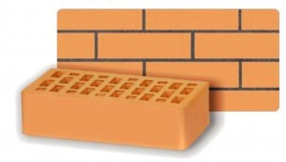 | персиковый | одинарный | 2,3 | М-150  ГОСТ 530-2012 | Воротынск | 480 | 8640 | 15,50
 |  |  |  |  |  |  |  | 5760 | 17,50 | разгрузка бесплатно
6 | 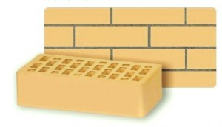 | соломенный | одинарный | 2,3 | М-150  ГОСТ 530-2012 | Воротынск | 480 | 8640 | 17,80
 |  |  |  |  |  |  |  | 5760 | 19,80 | разгрузка бесплатно
7 | 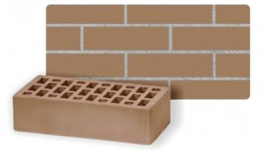 | коричневый | одинарный | 2,3 | М-150  ГОСТ 530-2012 | Воротынск | 480 | 8640 | 19,80
 |  |  |  |  |  |  |  | 5760 | 21,80 | разгрузка бесплатно
8 | 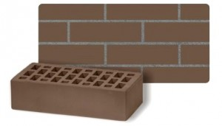 | терракотовый | одинарный | 2,3 | М-150  ГОСТ 530-2012 | Воротынск | 480 | 8640 | 20,20
 |  |  |  |  |  |  |  | 5760 | 22,20 | разгрузка бесплатно
9 | 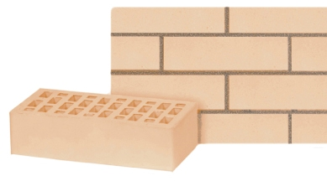 | белый жемчуг | одинарный | 2,3 | М-175  ГОСТ 530-2012 | Воротынск | 480 | 8640 | 20,90
 |  |  |  |  |  |  |  | 5760 | 22,90 | разгрузка бесплатно
Кирпич керамический лицевой
полуторный
10 | 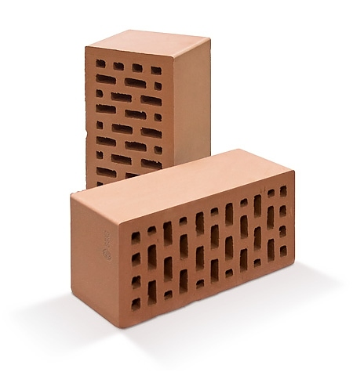 | красный | полуторный | 3,1 | М-150-200 F100 | ВВКЗ | 352 | 6336 | 12,20
 |  |  |  |  |  |  |  | 4224 | 13,80 | разгрузка бесплатно
11 | 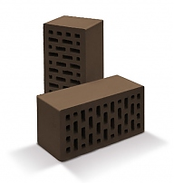 | шоколад | полуторный | 3,1 | М-150-200 F100 | ВВКЗ | 352 | 6336 | 23,10
 |  |  |  |  |  |  |  | 4224 | 24,70 | разгрузка бесплатно
12 | 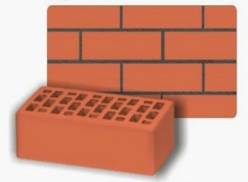 | красный | полуторный | 3,2 | М-150  ГОСТ 530-2012 | Воротынск | 352 | 6336 | 16,10
 |  |  |  |  |  |  |  | 4224 | 18,80 | разгрузка бесплатно
13 | 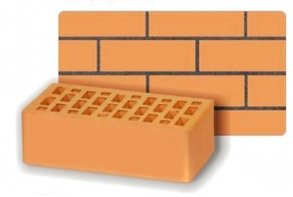 | персиковый | полуторный | 3,2 | М-150  ГОСТ 530-2012 | Воротынск | 352 | 6336 | 21,10
 |  |  |  |  |  |  |  | 4224 | 23,80 | разгрузка бесплатно
14 | 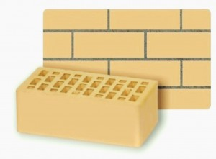 | соломенный | полуторный | 3,2 | М-150  ГОСТ 530-2012 | Воротынск | 352 | 6336 | 24,10
 |  |  |  |  |  |  |  | 4224 | 26,80 | разгрузка бесплатно
15 | 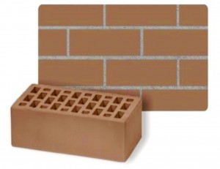 | коричневый | полуторный | 3,2 | М-150  ГОСТ 530-2012 | Воротынск | 352 | 6336 | 26,70
 |  |  |  |  |  |  |  | 4224 | 29,40 | разгрузка бесплатно
16 | 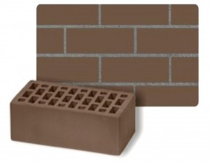 | терракотовый | полуторный | 3,2 | М-150  ГОСТ 530-2012 | Воротынск | 352 | 6336 | 27,20
 |  |  |  |  |  |  |  | 4224 | 29,90 | разгрузка бесплатно
17 | 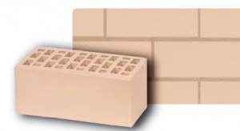 | белый жемчуг | полуторный | 3,2 | М-175  ГОСТ 530-2012 | Воротынск | 352 | 6336 | 28,20
 |  |  |  |  |  |  |  | 4224 | 30,80 | разгрузка бесплатно
Кирпич керамический рядовой пустотелый
одинарный
18 | 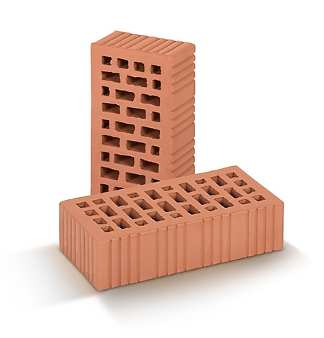 | красный | одинарный | 2,3 | М-150-200 F100 | ВВКЗ | 480 | 9600, 10080, 10560 | 7,80
 |  |  |  |  |  |  |  | 5760 | 9,10 | разгрузка бесплатно
19 | 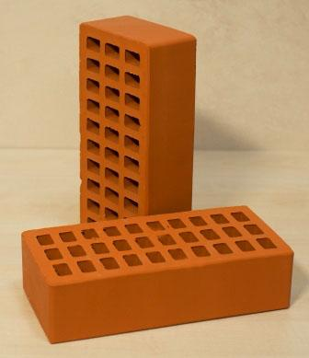 | красный | одинарный | 2,3 | М-150  ГОСТ 530-2012 | Воротынск | 480 | 8640 | 10,70
 |  |  |  |  |  |  |  | 5760 | 12,60 | разгрузка бесплатно
20 | 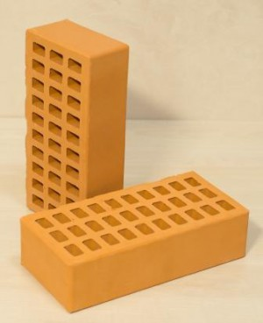 | персиковый | одинарный | 2,3 | М-150  ГОСТ 530-2012 | Воротынск | 480 | 8640 | 13,10
 |  |  |  |  |  |  |  | 5760 | 15,00 | разгрузка бесплатно
21 | 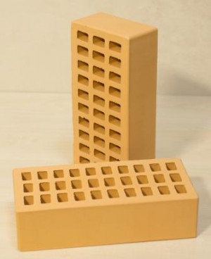 | соломенный | одинарный | 2,3 | М-150  ГОСТ 530-2012 | Воротынск | 480 | 8640 | 14,90
 |  |  |  |  |  |  |  | 5760 | 16,90 | разгрузка бесплатно
22 | 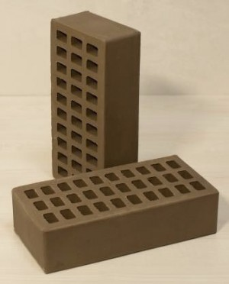 | терракотовый | одинарный | 2,3 | М-150  ГОСТ 530-2012 | Воротынск | 480 | 8640 | 17,10
 |  |  |  |  |  |  |  | 5760 | 19,10 | разгрузка бесплатно
Кирпич керамический рядовой пустотелый
полуторный
23 | 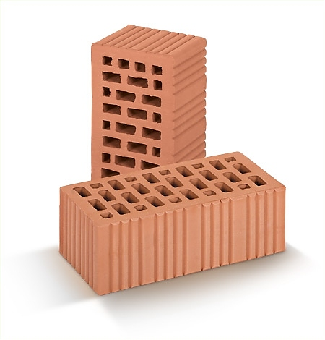 | красный | полуторный | 3,1 | М-150-200 F100 | ВВКЗ | 352 | 6336 | 10,30
 |  |  |  |  |  |  |  | 4224 | 11,90 | разгрузка бесплатно
24 | 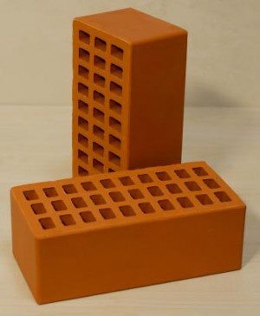 | красный | полуторный | 3,2 | М-150  ГОСТ 530-2012 | Воротынск | 352 | 6336 | 14,30
 |  |  |  |  |  |  |  | 4224 | 17,00 | разгрузка бесплатно
25 | 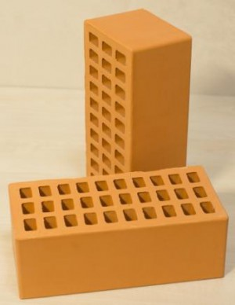 | персиковый | полуторный | 3,2 | М-150  ГОСТ 530-2012 | Воротынск | 352 | 6336 | 17,60
 |  |  |  |  |  |  |  | 4224 | 20,30 | разгрузка бесплатно
26 | 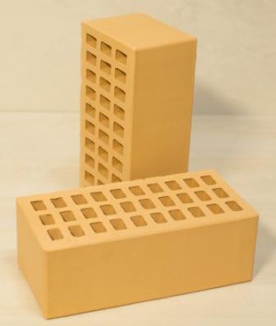 | соломенный | полуторный | 3,2 | М-150  ГОСТ 530-2012 | Воротынск | 352 | 6336 | 20,20
 |  |  |  |  |  |  |  | 4224 | 22,90 | разгрузка бесплатно
27 | 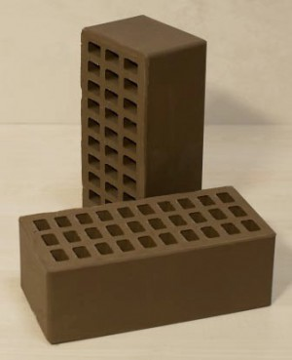 | терракотовый | полуторный | 3,2 | М-150  ГОСТ 530-2012 | Воротынск | 352 | 6336 | 22,60
 |  |  |  |  |  |  |  | 4224 | 25,30 | разгрузка бесплатно
Кирпич керамический рядовой полнотелый
одинарный
28 | 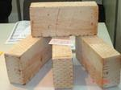 | красный | одинарный | 3,5 | М-100 | Ржевкирпич | 400 | 5600 | 9,90
 |  |  |  |  |  |  |  | 4000 | 11,40 | разгрузка бесплатно
29 |  | красный | одинарный | 3,5 | М-150 | Ржевкирпич | 400 | 5600 | 10,00
 |  |  |  |  |  |  |  | 4000 | 11,50 | разгрузка бесплатно
30 | 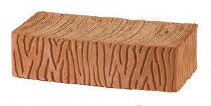 | красный | одинарный | 3,5 | М-100 | Воротынск | 420 | 5880 | 14,20
 |  |  |  |  |  |  |  | 4200 | 16,60 | разгрузка бесплатно
31 | 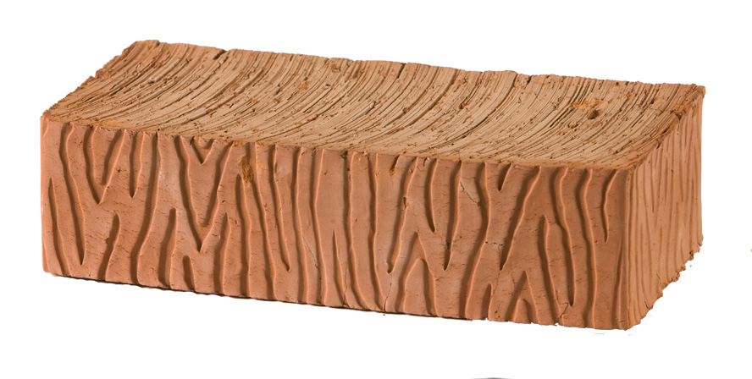 | красный | одинарный | 3,5 | М-125 | Воротынск | 420 | 5880 | 14,50
 |  |  |  |  |  |  |  | 4200 | 16,90 | разгрузка бесплатно
32 |  | красный | одинарный | 3,5 | М-150 | Воротынск | 420 | 5880 | 15,20
 |  |  |  |  |  |  |  | 4200 | 17,60 | разгрузка бесплатно
Кирпич керамический рядовой полнотелый
полуторный
33 | 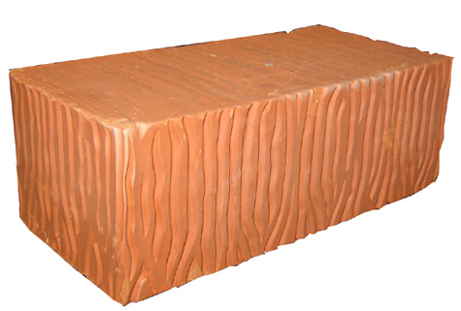 | красный | полуторный | 4,5 | М-150 | Воротынск | 308 | 4312 | 20,60
 |  |  |  |  |  |  |  | 3080 | 23,80 | разгрузка бесплатно
Рядовой камень
34 | 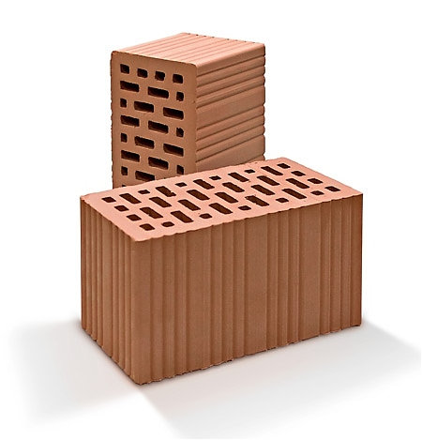 | красный | двойной | 4,9 | М-200 | ВВКЗ | 224 | 4032 | 16,50
 |  |  |  |  |  |  |  | 2912 | 18,60 | разгрузка бесплатно
35 | 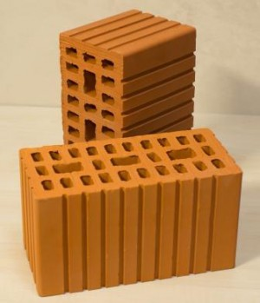 | красный | двойной | 4,6 | М- 150 | Воротынск | 224 | 4032 | 23,20
 |  |  |  |  |  |  |  | 2912 | 26,50 | разгрузка бесплатно

